****Seminario de Proyectos III  
1A – Plan de trabajo  
Por David Aarón Ramírez Olmeda  
Programa: Maestría en Ciencia de Datos e Información**

**Índice de Actividades y Entregas**

1. **Plan de trabajo**
   * **Descripción:** Desarrollo de un plan detallado que describa las actividades, plazos y recursos necesarios para llevar a cabo el proyecto de investigación.
   * **Fecha de Entrega:** 16 de agosto del 2024.
2. **Actualización y validación de la base de datos**
   * **Descripción:** Revisión y actualización de la base de datos del proyecto con la información más reciente disponible, validación para asegurar su relevancia.
   * **Fecha de Entrega:** N/A.
3. **Mejora, validación y discusión del modelo**
   * **Descripción:** Refinamiento del modelo, validación de los resultados obtenidos y discusión de las mejoras propuestas con el asesor de tesis.
   * **Fecha de Entrega:** N/A.
4. **Asesoramiento con Dr. Elio Atenogenes**
   * **Descripción:** Sesiones de consulta y asesoría para validar avances.
   * **Fecha de Entrega:** N/A.
5. **Primera entrega del proyecto**
   * **Descripción:** Desarrollo del capítulo 3 del proyecto, enfocándose en el marco teórico, antecedentes, metodoloía, análisis, discusión y bibliografía, con la entrega de un video explicativo de los avances.
   * **Fecha de Entrega:** 9 de septiembre del 2024.
6. **Segunda entrega del proyecto**
   * **Descripción:** Continuación del capítulo 3 del proyecto junto con la entrega de un video explicativo de los avances.
   * **Fecha de Entrega:** 7 de octubre del 2024.
7. **Presentación I**
   * **Descripción:** Presentación del avance del proyecto de investigación ante los compañeros para recibir retroalimentación. Duración de 10 minutos.
   * **Fecha de Entrega:** Fecha a ser organizada y comunicada por la profesora.
8. **Revisión de proyecto**
   * **Descripción:** Evaluación y retroalimentación del proyecto en su etapa intermedia, con énfasis en áreas clave para su refinamiento final.
   * **Fecha de Entrega:** 28 de octubre del 2024.
9. **Entrega final del proyecto**
   * **Descripción:** Entrega final del proyecto, contrastando modificaciones basadas en retoalimentaciones. Entrega de un video de 10 min.
   * **Fecha de Entrega:** 19 de noviembre del 2024.
10. **Presentación II**
    * **Descripción:** Presentación final del proyecto para recibir retroalimentación antes de la evaluación final.
    * **Fecha de Entrega:** Fecha a ser organizada y comunicada por la profesora.

**Diagrama de Gantt (Actividades, tiempos y duraciones)**

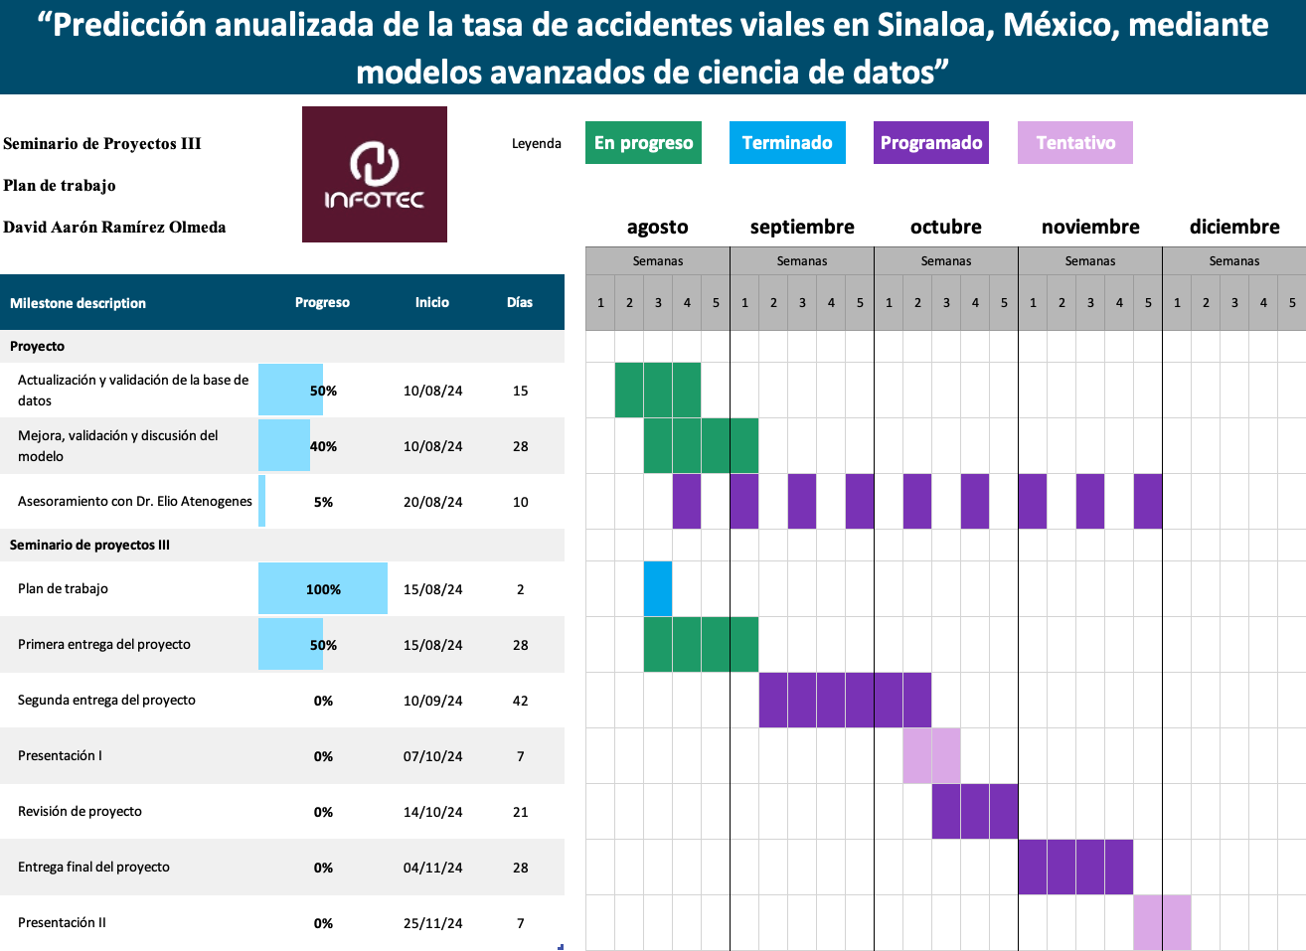

**Firma(s):**